Дата размещения – 16.04.2024

Дата истечения срока проведения независимой антикоррупционной экспертизы (не менее пяти рабочих дней с даты размещения) - 24.04.2024

Почтовый адрес для направления результатов независимой антикоррупционной экспертизы - 420012, г.Казань, ул.Груздева, д.5

e-mail – Elena.nurtdinova@tatar.ru

На имя начальника отдела проектов планировок МКУ "Управление архитектуры и градостроительства
ИК МО г.Казани" Д.С.Политова

Проект постановления Исполнительного комитета г.Казани

О внесении изменений в проект планировки территории линейного объекта «Строительство автомобильной дороги по ул.Патриса Лумумбы от проспекта Альберта Камалеева до ул.Назиба Жиганова в Советском районе г.Казани», утвержденный постановлением Исполнительного комитета г.Казани от 29.07.2022 №2437»

В целях обеспечения территории градостроительной документацией, на основании предложения МУП «Цент подготовки исходной документации», в соответствии со статьями 42, 45 и 46 Градостроительного кодекса Российской Федерации, согласно постановлениям Правительства Российской Федерации от 02.04.2022 №575, Кабинета Министров Республики Татарстан от 10.02.2023 №132, учитывая, что работа по разработке проекта внесения изменений была начата в 2023 году в рамках заявления от 12.04.2023 №ЦПИД-Исх/109, постановляю:
1. Утвердить изменения, в проект планировки территории линейного объекта «Строительство автомобильной дороги по ул.Патриса Лумумбы от проспекта Альберта Камалеева до ул.Назиба Жиганова в Советском районе г.Казани», утвержденный постановлением Исполнительного комитета г.Казани от 29.07.2022 №2437 (прилагается).
2. Опубликовать настоящее постановление, за исключением перечня координат характерных точек устанавливаемых красных линий (материалы для служебного пользования), в Сборнике документов и правовых актов муниципального образования города Казани.
3. Разместить настоящее постановление, за исключением перечня координат характерных точек точек устанавливаемых красных линий (материалы для служебного пользования), на официальном портале органов местного самоуправления города Казани (www.kzn.ru).
4. Установить, что настоящее постановление вступает в силу со дня его официального опубликования.
5. Контроль за выполнением настоящего постановления возложить на первого заместителя Руководителя Исполнительного комитета г.Казани А.Р.Нигматзянова.

_____________________

Приложение к постановлению
Исполнительного комитета
г.Казани
от _____________№_______

Изменения, вносимые в проект планировки территории линейного объекта «Строительство автомобильной дороги по ул.Патриса Лумумбы от проспекта Альберта Камалеева до ул.Назиба Жиганова в Советском районе г.Казани»,
утвержденный постановлением Исполнительного комитета г.Казани от 29.07.2022 №2437

Изменения вносимые в проект планировки территории:
1. Чертеж «I. Проект планировки территории. Графическая часть. Чертеж красных линий, границ зон планируемого размещения линейного объекта, границ зон планируемого размещения линейных объектов, подлежащих реконструкции в связи с изменениями их местоположения» изложить в редакции согласно приложению №1 к настоящим изменениям.
2. Приложение к чертежу красных линий, границ зон планируемого размещения линейного объекта, границ зон планируемого размещения линейных объектов, подлежащих реконструкции в связи с изменением их местоположения «Перечень координат характерных точек устанавливаемых красных линий» изложить в редакции, согласно приложению №2 к настоящим изменениям.
3. В положении о размещении линейного объекта:
3.1 Абзац 7 изложить в следующей редакции:
«Площадь территории планируемого размещения линейного объекта составляет 238533 кв.м.».
3.2 «Перечень координат характерных точек границ зон планируемого размещения линейного объекта» изложить в редакции, согласно приложению №3 к настоящим изменениям.

Приложение №1 к изменениям, вносимым в проект планировки территории линейного объекта «Строительство автомобильной дороги по ул.Патриса Лумумбы от проспекта Альберта Камалеева до ул.Назиба Жиганова в Советском районе г.Казани», утвержденный постановлением Исполнительного комитета г.Казани
от 29.07.2022 №2437
(лист 1)
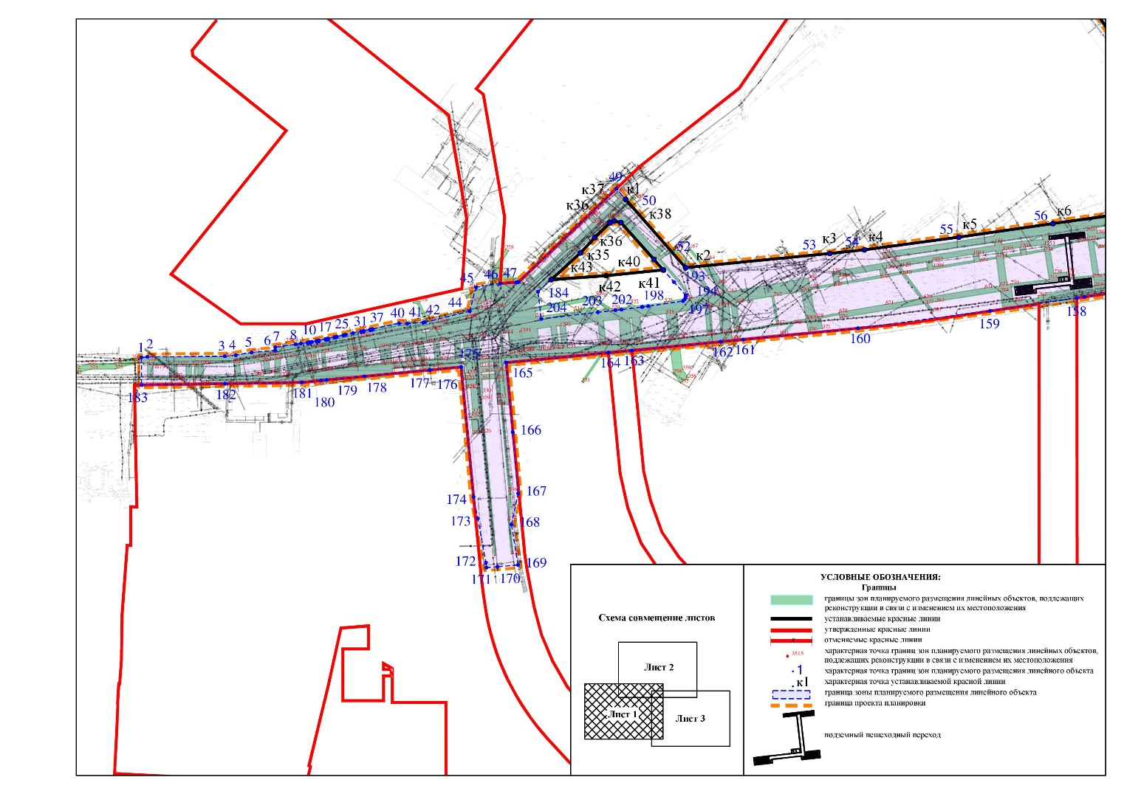
(лист 2)
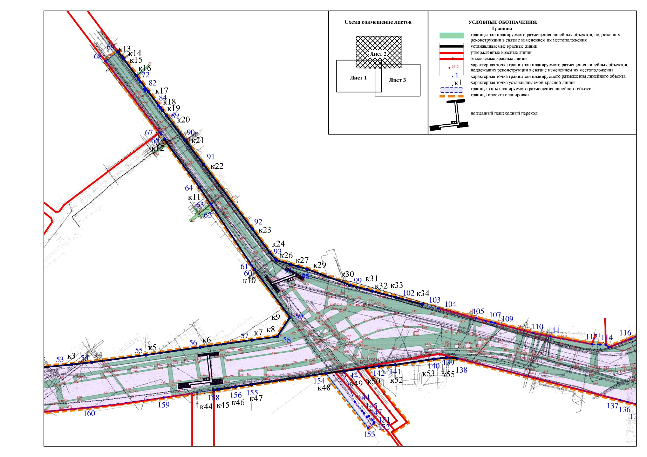

(лист 3)
